BIOLOGIJA – LABORATORIJSKO DELO

KAKO MERIMO

# UVOD

Kvalitativni podatki, kot so na primer vonj, okus, barva, trdota stvari, so podatki, ki jih dobimo, če pri poskusu snov samo natančno opazujemo in le s tem rešimo zastavljen problem. Pri vaji pa smo se seznanili z merjenjem, pri katerem smo dobili kvantitativne podatke (dolžina, prostornina, širina, temperatura…). Merjenje je proces primerjanja s standardom, ki je odvisen od sistema merjenja. Seznanili smo se z decimalnim meritvenim sistemom, uporabljali pa smo preproste merilne instrumente, predvidevali napake in se ob tem učili natančno meriti, dobljene podatke pa smo obdelali.

Pri tej vaji smo merili na krompirju. Uporabili smo ravnilo (dolžina, premer), merilni valj (prostornina), in tehtnico (masa).

# NAMEN DELA

* zbrati kvantitativne podatke in razumeti njihov pomen pri oblikovanju hipoteze
* naučiti se meriti s tehtnico, menzuro in ravnilom
* znati natančno meriti in prepoznati napake pri merjenju
* znati risati, odčitavati in uporabljati diagrame

# METODE DELA

Postopek dela je bil enak kot je opisan v Navodilih za laboratorijsko delo na straneh 11 in 12.

# REZULTATI

**Skice epruvet:**

(raztopina je gostejša kot sam krompir)

**Podatki za izrezane kose krompirja v različnih koncentracijah**

|  |  |  |  |  |  |  |  |  |  |
| --- | --- | --- | --- | --- | --- | --- | --- | --- | --- |
| Meritve | Kos A | | | Kos B | | | Kos C | | |
| 1. dan | 2. dan | razlika | 1. dan | 2. dan | razlika | 1. dan | 2. dan | razlika |
| Dolžina (mm) | 40 | 45 | +5 | 40 | 39 | -1 | 40 | 35 | -5 |
| Premer (mm) | 10 | Nismo izmerili | / | 10 | Nismo izmerili | / | 10 | Nismo izmerili | / |
| Volumen (mm) | 3,9 | 4 | +0,1 | 3,95 | 3,9 | -0,05 | 3,8 | 3,2 | -0,6 |
| Masa (g) | 3,81 | 4,06 | +0,25 | 3,95 | 3,8 | -0,05 | 3,87 | 3,52 | -0,35 |

Preglednica 1: podatki za izrezane kose krompirja v različnih koncentracijah

opomba: Kjer so razlike negativne, se je kos zmanjšal in povečal, ko so razlike pozitivne.

**Spremembe teže pri različnih koncentracijah vode**

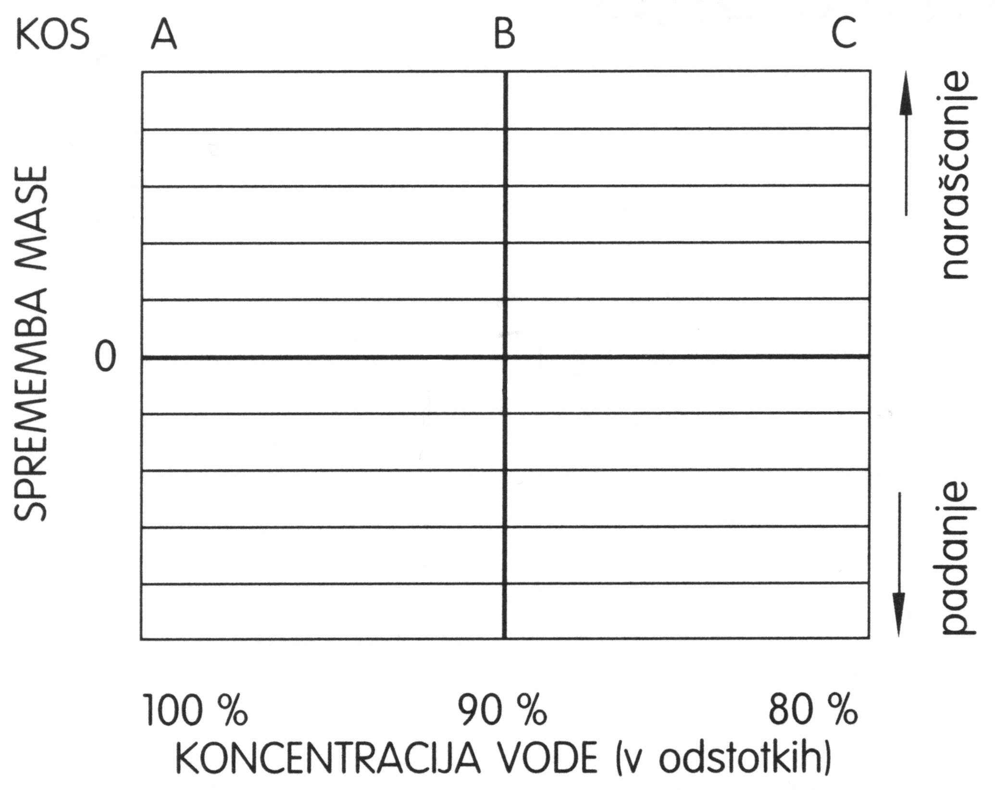

Grafikon 1: spremembe teže pri različnih koncentracijah vode

opomba: Kos B je v 10% raztopini sladkorja in kos C v 20%.

# RAZPRAVA

Posameznim kosom smo natančno izmerili dolžino, premer, volumen in maso ter jih dali v različne medije za 24 ur. Naslednji dan smo ponovili meritve.

Mediji so se med seboj razlikovali le po količini raztopljenega sladkorja. Kos A je bil v destilirani vodi, kos B v 10% sladkorni raztopini, kos C pa v 20% raztopini sladkorja.

Kos A

Kos krompirja je bil očitno v hipotoničnem okolju (destilirana voda), saj so se volumen, dolžina in masa povečali. Voda je torej prehajala iz okolja v kos krompirja, z otipom pa smo tudi občutili, da je kos postal čvrstejši (govorimo o kvalitativnem podatku), saj so celice nabreknile zaradi vdora vode.

Kos B

Kos krompirja je bil v 10% raztopini sladkorja, to je bilo torej zanj hipertonično okolje (raztopina z višjo koncentracijo osmotsko aktivnih topljencev kot v celici, zaradi česar celice izgubljajo vodo skozi membrano). Kos se je izsušil (kvalitativni podatek), zmanjšal, seveda tako tudi njegov volumen, masa in dolžina.

Kos C

Kos krompirja v 20% raztopini sladkorja je bil ravno tako v hipertoničnem okolju, le da je bilo to okolje še bolj hipertonično od tistega pri kosu B, torej je krompir izgubil še več vode in je bila sprememba dolžine, mase in volumna še večja oziroma se je še bolj zmanjšala.

Iz tega lahko tudi sklepamo, da bi bile spremembe še večje, če bi kose krompirja dali v višje koncentracije sladkorja.

Iz grafa lahko odčitamo, kakšna raztopina (kjer premica seka X-os) bi bila za kos krompirja izotonično okolje, to pomeni, da se velikost (dolžina, premer, volumen ali masa) krompirja nebi spremenila in bi voda iz krompirjevih celic in vanje prehajala enako hitro.

Izotonična raztopina bi bila 8,5% raztopina sladkorja.

Dokazali bi jo lahko s tem, da bi poskus ponovili, vendar s koncentracijami, ki bi le malo odstopale od ugotovljene. Tako bi tudi ob primerjanju z drugimi izvajalci poskusa posledično lahko preverili kako natančni smo bili pri merjenju, saj bi napake (napačno odrezan kos krompirja in s tem napačno izmerjen, napačno odčitan spodnji menisk, nenatančno odmerjena koncentracija raztopin, nečiste epruvete in menzure) privedle do različnih rezultatov.

# SKLEP

Kvantitativne podatke dobimo z natančnim merjenjem z merilnimi napravami. Na lastnosti (teža, prostornina, premer) kosov krompirja vplivajo različne koncentracije raztopin. Kosi se v hipertonični raztopini zmanjšajo (kos B in kos C), v hipotonični raztopini povečajo (kos A) in v izotoničnem okolju (8,5% koncentracija sladkorja) ostanejo enaki. Če se hipertoničnost okolja veča, se krompirjeva masa manjša in obratno.

# LITERATURA

* Smilja Pevec: BIOLOGIJA, Laboratorijsko delo, DZS, Ljubljana 1999, str. 7-10 /grafikon/
* Drašler, Gogala, Povž in ostali: BIOLOGIJA, Navodila za laboratorijsko delo, DZS, Ljubljana 1998, str. 9-10
* Stušek, Podobnik, Gogala: Biologija 1 - Celica, DZS, Ljubljana, 2001 str. 11